Lina tn 11, Turu tn 23, Turu tn 25 kruntide ja lähiala detailplaneering
Liiklusanalüüsi täiendus
Planeeringuga on ette nähtud kaubandushoone rajamine suletud brutopinnaga ca 5200 m^{2.}. Arvestades varem läbiviidud uuringute tulemusi, oleks sellise kaupluse parkimiskohtade vajadus 110 parkimiskohta, sisenevat ja väljuvat liiklust õhtusel tipptunnil 260 a/h.
Ühe põhilise uuringuna oleme kasutanud lähedalasuva Sõbra selveri juures läbi viidud uuringut ja vaatlused teiste sarnase suurusega kaubandusasutuste juures on andnud sama tulemuse.
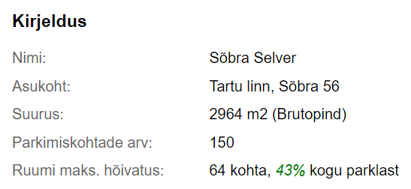
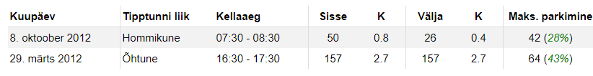
Näite juures oli õhtusel tipptunnil maksimaalselt kasutuses 64 parkimiskohta ja seega parkimiskoha kasutamise aeg 64/157=0,4 tundi (24 minutit).
5200 m2 suuruse kaupluse puhul oleks selle näite varal prognoositav liiklus 275 a/h ja vajalik parkimiskohtade arv 275X0,4=110.
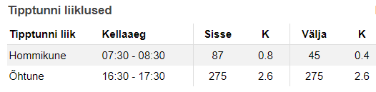
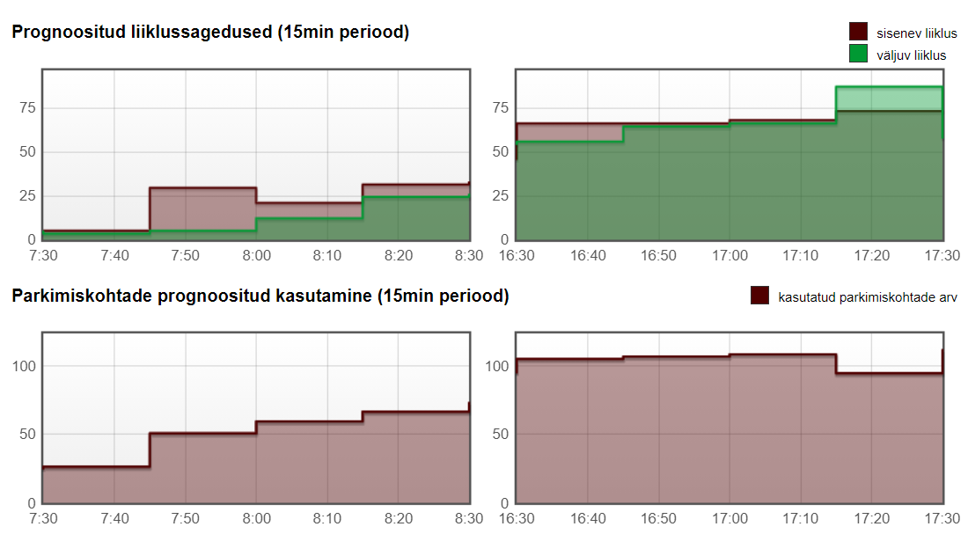
Koostas: Sulev Sannik
25.03.2021.a.

